Липень 2017
Залишок на 01 липня 2017 – 01,00 грн.
Залучено у липні 2017 – 101 988,00 грн.
Витрачено у липні 2017 року – 101 989,00 грн.

Ці кошти було витрачено на:
1. Проведення повірки терезів на харчоблоці – 525,14грн.
2. Проведення повірки вогнегасників 5шт. – 240,00грн.
3. Придбання вогнегасників 4 шт. – 1 047,00грн.
4. Капітальний ремонт групи № 7: 60 970,00грн.
- Умивальна кімната;
- Туалетна кімната;
- Душова кімната.
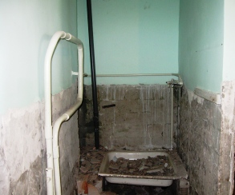 | 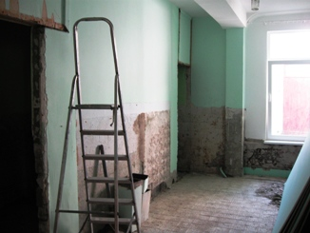 | 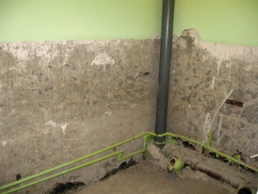
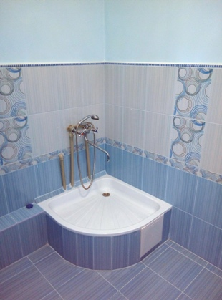 | 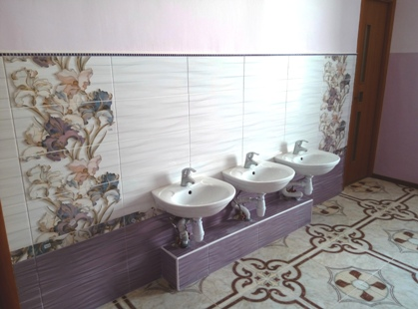 | 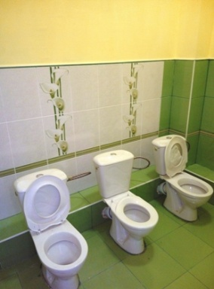
(заміна кахельної плитки на стінах та підлозі, натяжка та фарбування стін та стелі, заміна труб гарячого та холодного водопостачання).
5. Придбання та встановлення міжкімнатних дверей 4шт. – 7 168,86грн.
6. Придбання та встановлення сантехніки для туалетної та умивальної кімнат групи № 7 – 10 603,00грн.
- Умивальники – 3шт.;
- Унітази – 3шт. та пісуар – 1шт.;
- Піддон – 1шт.;
- Змішувачі води -4шт.
7. Капітальний ремонт роздягальної кімнати групи № 2 – 14 500,00грн.
(встановлення дверей, натяжка та фарбування стелі та панелей, заміна віконного блоку, заміна шпалер, заміна освітлення).
8. Завезення піску 8 куб. – 1 900,00грн.
9. Вивезення будівельного сміття 12 куб. – 2 000,00грн.
10. Придбання розсади квітів – 400,00грн.
11. Придбання світильників в групу № 7 – 1 289,00грн.
12. Придбання дзеркала в умивальну кімнату групи № 7 – 276,00грн.
13. Придбання прального порошку – 620,00грн.
14.Забезпечення питного режиму придбана питна вода «Аляска» - 450,00 грн.

Щиро вдячні батькам за допомогу!

